出境竹木草制品备案

出境竹木草制品生产加工企业注册登记办事指南

出境竹木草制品
生产加工企业
注册登记办事指南

竹木草制品
竹木草制品是我国传统出口商品，包括竹、木、藤、柳、草、芒等制品。
为切实保障出口竹木草制品的质量安全，自2008年4月1日起，我国对出口竹木草制品企业全面实施注册登记管理。
1
设立依据
（1）《中华人民共和国进出境动植物检疫法》
第七条 国家动植物检疫机关和口岸动植物检疫机关对进出境动植物、动植物产品的生产、加工、存放过程，实行检疫监督制度。
（2）《中华人民共和国进出境动植物检疫法实施条例》
第三十二条 对输入国要求中国对向其输出的动植物、动植物产品和其他检疫物的生产、加工、存放单位注册登记的，口岸动植物检疫机关可以实行注册登记，并报国家动植物检疫局备案。
（3）《出境竹木草制品检疫管理办法》
第四条 海关总署对出境竹木草制品及其生产加工企业实施分级分类监督管理。
2
办理流程
（1）企业登录“互联网+海关”一体化网上办事平台向所在地直属海关或隶属海关提出网上申请，提交电子版申请材料。
网站：http://online.customs.gov.cn
（2）所在地直属海关或隶属海关受理申请后，应当根据法定条件和程序进行全面审查，自受理之日起20个工作日内作出决定。
（3）经审查符合许可条件的，依法作出准予注册登记许可的书面决定，并送达申请人，同时核发注册登记证书。经审查不符合许可条件的，出具不予许可决定书。
首次、变更、延续、注销申请均按上述流程办理。
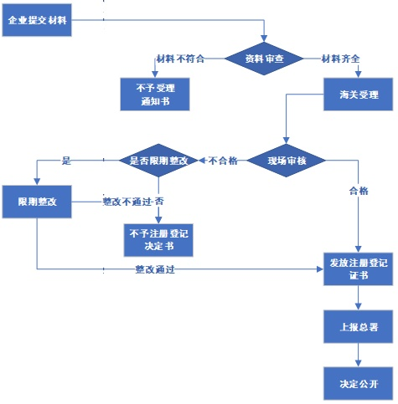
（受理流程图）
3
申请条件
根据《出境竹木草制品检疫管理办法》（原质检总局令第45号公布，经海关总署令第238号、第240号修改）申请注册登记的出境竹木草制品生产加工企业应当具备以下条件：
（1）厂区整洁卫生、道路及场地地面硬化、无积水；
（2）厂区布局合理，原料存放区、生产加工区、包装及成品存放区划分明显，相对隔离；
（3）有相对独立的成品存放场所，成品库/区干净卫生，产品堆垛整齐，标识清晰；
（4）具备相应的防疫除害处理措施，防疫除害处理能力与出口数量相适应；
（5）配备经检验检疫机构培训合格的厂检员，熟悉生产工艺，并能按要求做好相关防疫和自检工作；
（6）建立质量管理体系或制度，包括卫生防疫制度、原辅料合格供方评价制度、溯源管理制度、厂检员管理制度、自检自控制度等。
4
申请资料
（1）出境竹木草制品生产企业注册登记及分类管理申请表（见下表）；
（2）企业厂区平面图及简要说明；
（3）生产工艺流程图，包括各环节的技术指标及相关说明；
（4）生产加工过程中所使用主要原辅料清单、自检自控计划。
出境竹木草制品生产加工企业
注册登记申请表（填写示范）
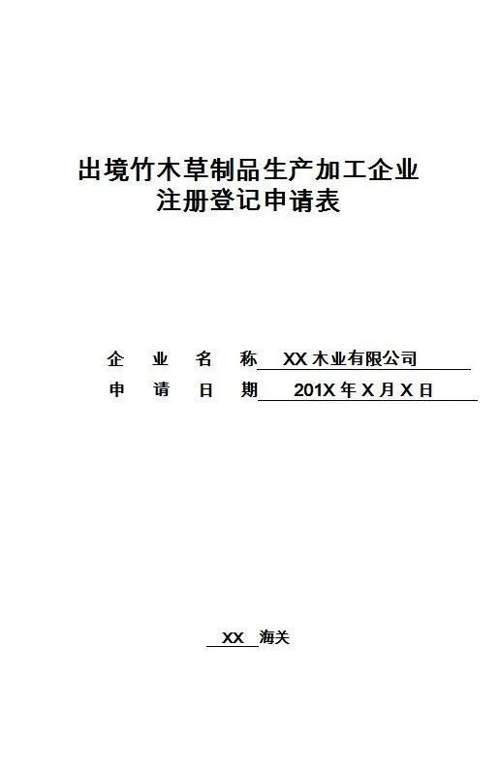
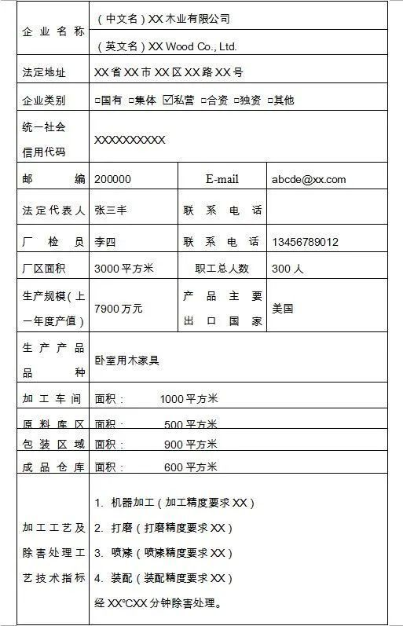
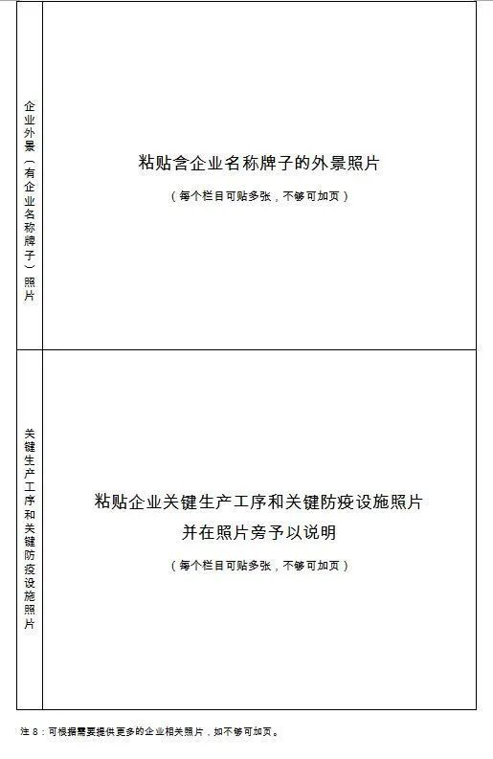
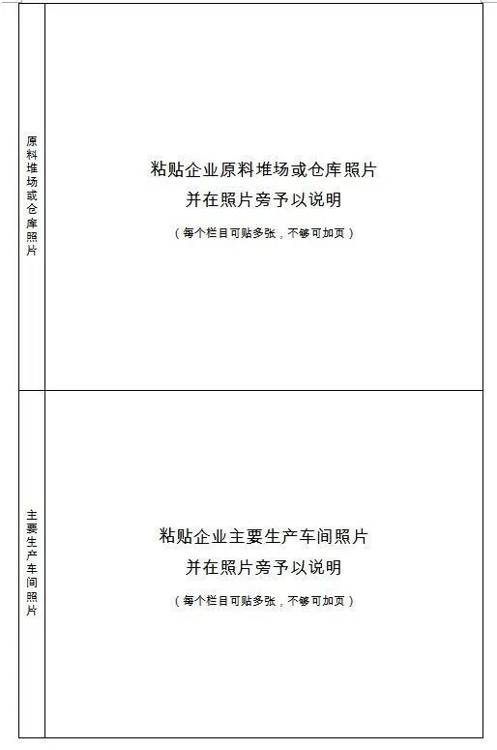
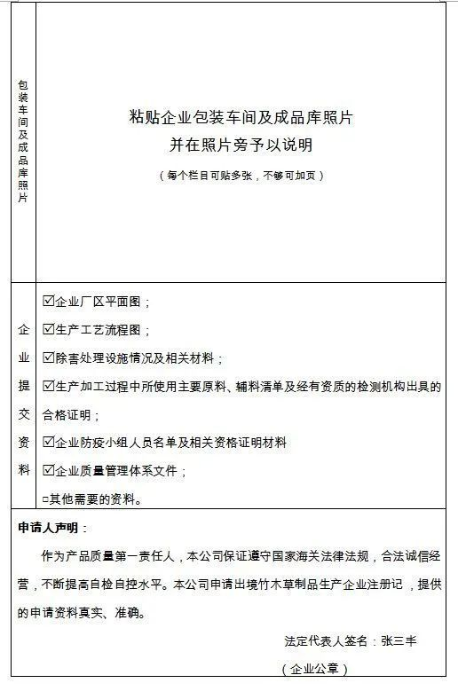
滑动查看更多

